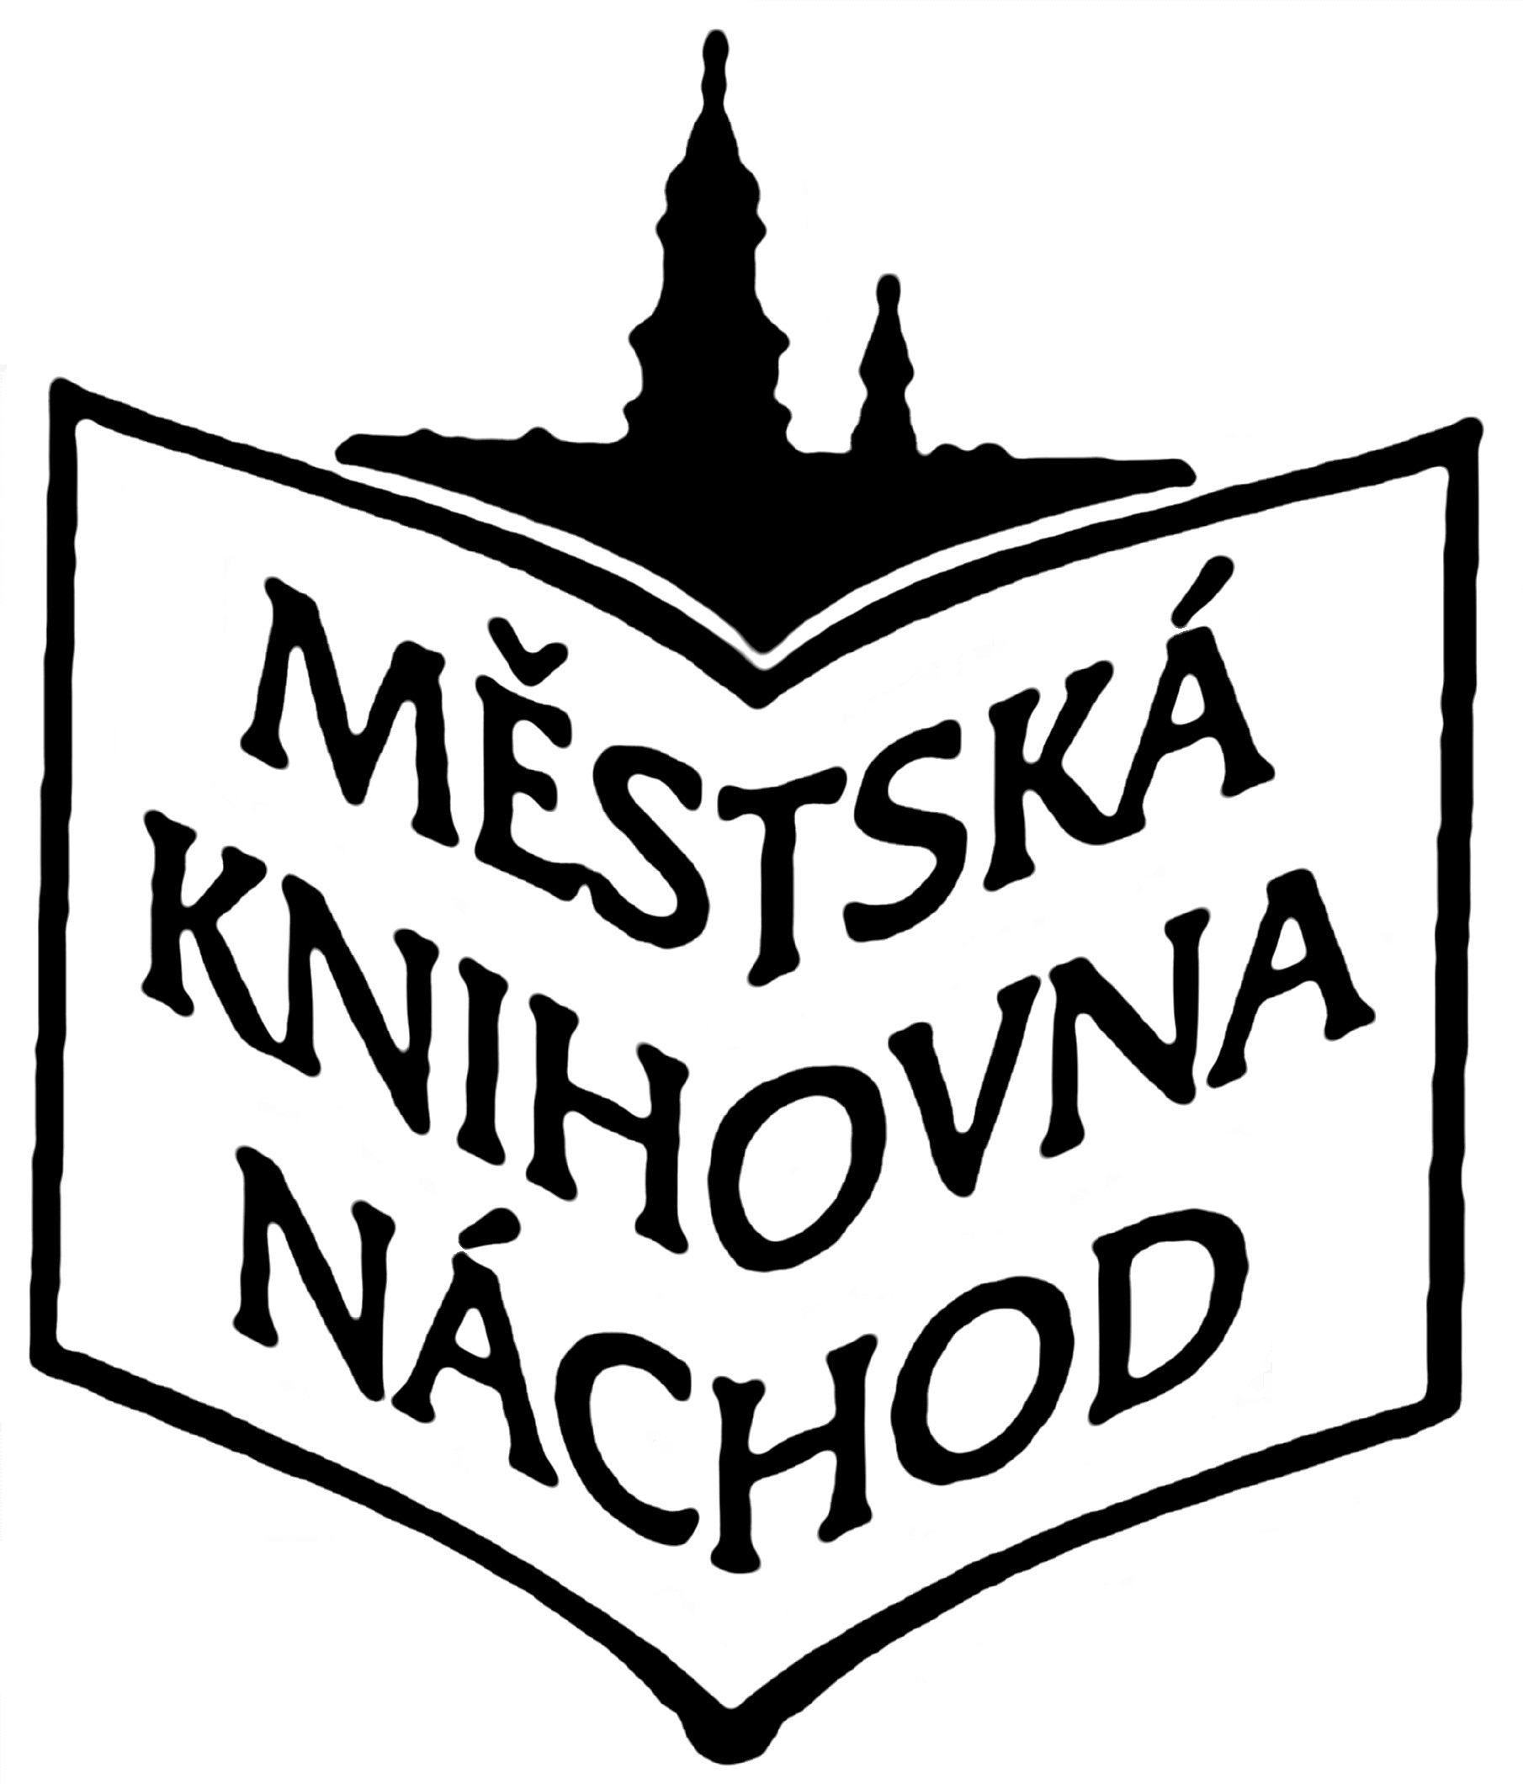
Městská knihovna Náchod o.p.s.
Kamenice 105, 547 01 Náchod
Tel.: 491 423 338
E-mail: knihovna@mknachod.cz

Městská knihovna Nové Město nad Metují
k rukám ředitelky knihovny.

Objednávka služeb 22. 12. 2020

Vážená paní Všetičková,

na základě „Smlouvy o poskytování regionálních knihovnických služeb v rámci regionálních funkcí“ odst. 3., ze dne 3. 2. 2015 u Vás objednáváme na rok 2021 tyto služby:

- nákup výměnného fondu v částce 100 000,- Kč,
- zpracování výměnného fondu,
- tvorbu výměnných souborů pro 12 knihoven střediskového obvodu, jejich distribuci a údržbu (nejméně 2 výměnné soubory pro každou základní knihovnu ročně; jeden soubor obsahuje minimálně 60 knihovních jednotek),
- nejméně 2 metodické návštěvy do každé knihovny střediskového obvodu; konzultace podle potřeb knihovníků knihoven střediskového obvodu a jejich zřizovatelů,
- nejméně 2 aktivy ročně pro knihovníky knihoven střediskového obvodu.

Celkové náklady na služby uvedené v bodech 2. – 5. nesmí přesáhnout částku 70 000,- Kč.

Městská knihovna Náchod o. p. s. není plátcem DPH.

Náklady fakturujte k datům 31. 3., 30. 6., 30. 9. a 30. 11. 2021.

S pozdravem

Mgr. Ivana Votavová
ředitelka knihovny

Příloha: Seznam knihoven střediskového obvodu

Akceptujeme tuto objednávku (podpis + razítko):
Seznam knihoven střediskového obvodu

Obecní knihovna Bohuslavice
Obecní knihovna Černčice
Obecní knihovna Dolsko
Obecní knihovna Jestřebí
Obecní knihovna Mezilesí
Obecní knihovna Nahořany
Obecní knihovna Provodov
Obecní knihovna Přibyslav
Obecní knihovna Slavětín
Obecní knihovna Slavoňov
Obecní knihovna Šonov
Obecní knihovna Vršovka

